附件2

天河区政策兑现服务平台
操作指南

天河区政务服务数据管理局应用和数据管理科
2021年04月08日

目录

（一）平台入口 1
（二）申报入口 2
（三）申报流程 4
1.信息自检 4
2.表单填写 4
3.材料上传 5
4.办理方式选择 6
5.完成申报 6

（一）平台入口
1.政策兑现网址：http://thzwb.thnet.gov.cn/policy
2.广东政务服务网切换到广州市天河区，找到特色创新栏目政策兑现服务，点击进入政策兑现服务平台首页，如下图：
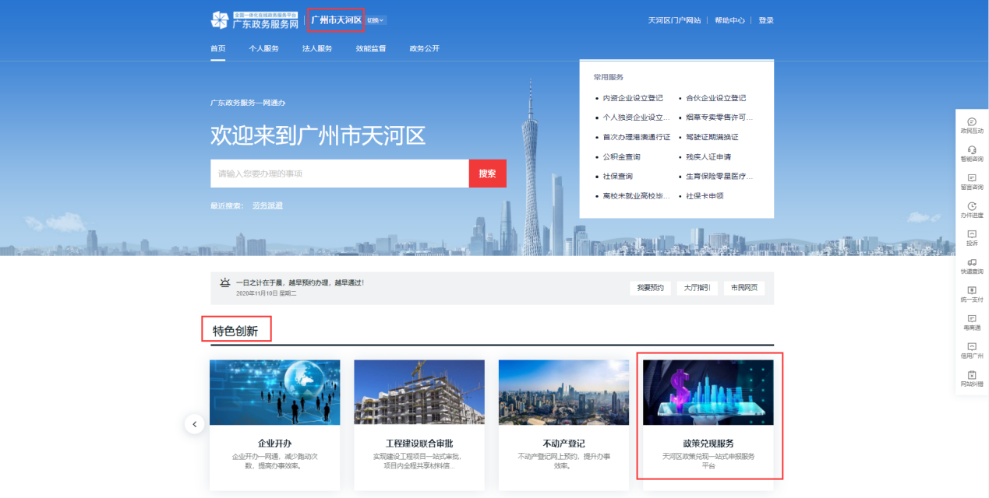
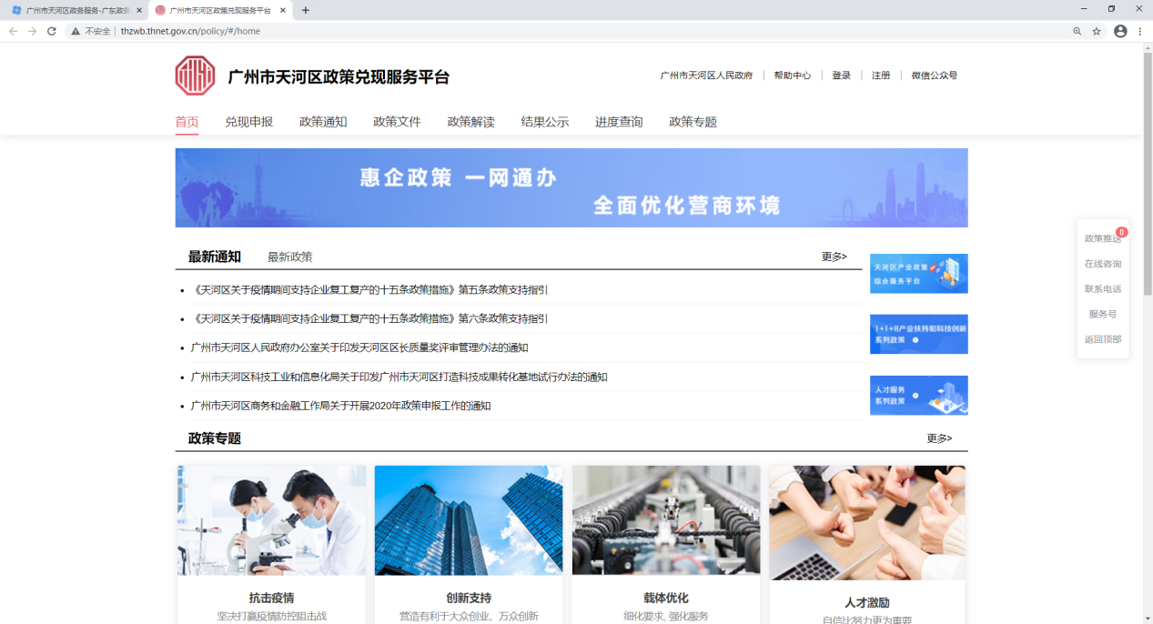

（二）申报入口
1、点击首页的【兑现申报】进入政策兑现的事项搜索页面。
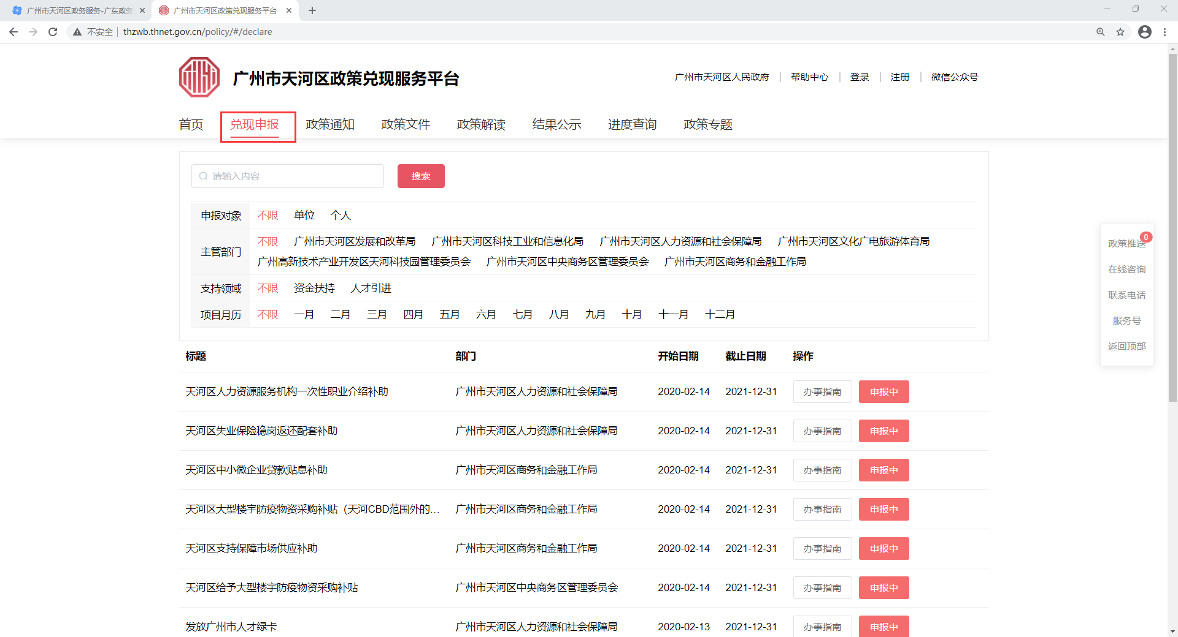
2、搜索相应事项，点击【办事指南】查看事项详情，如下图：
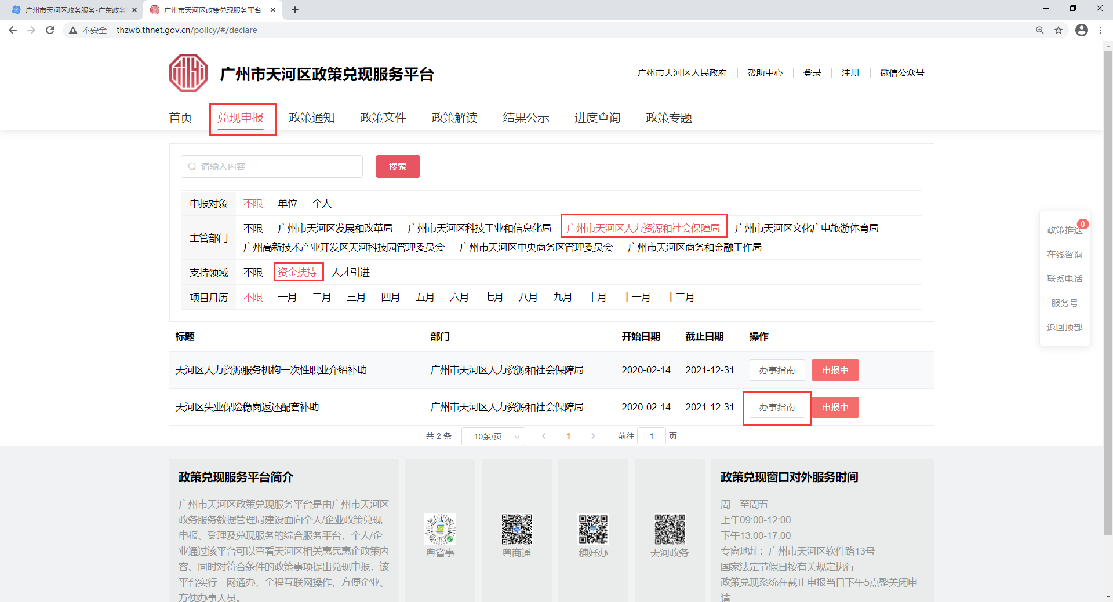
3、确认符合申报条件可点事项名称后的【立即申办】按钮，如下图：
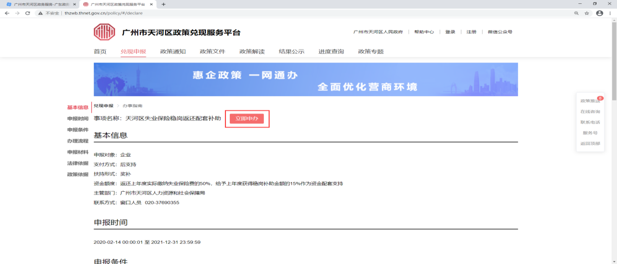
4、点击【立即申办】按钮后，跳转到统一身份认证平台登录页面，如果已经登录则跳转到申报页面，如下图：（统一身份认证平台账号注册、经办人绑定等问题解答详见：http://www.gdzwfw.gov.cn/portal/help/index.html）
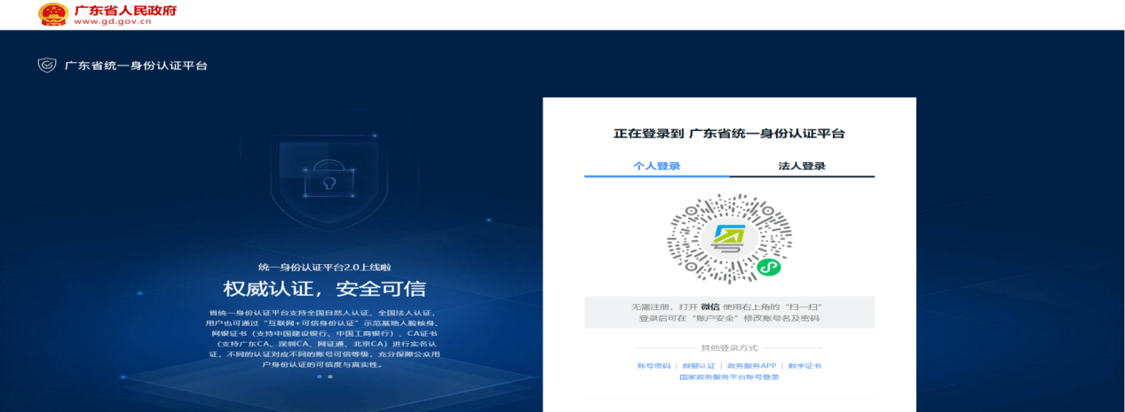
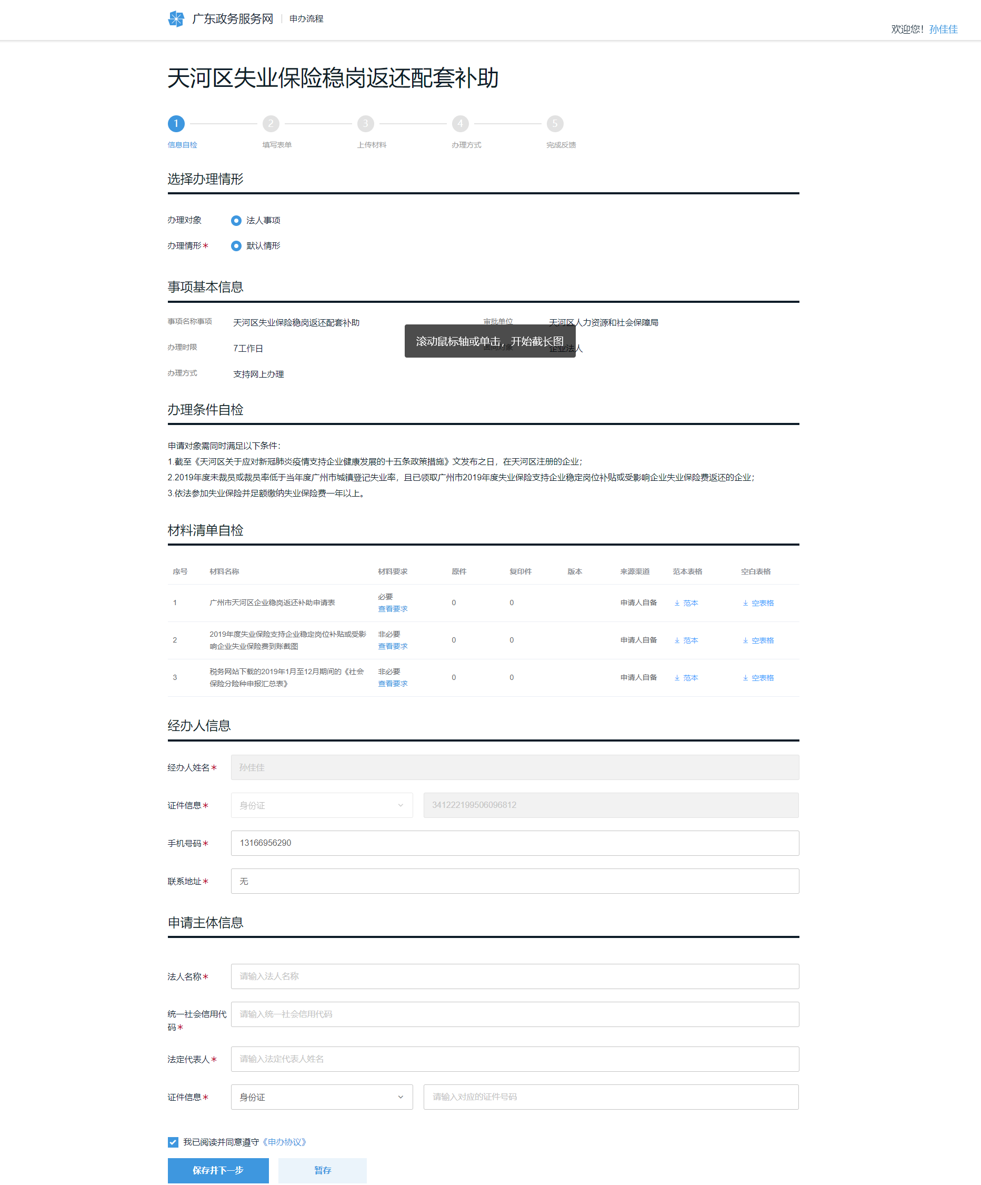

（三）申报流程

1.信息自检
核对并补齐经办人和申请主体信息，无误后点击“保存并下一步”，如下图：
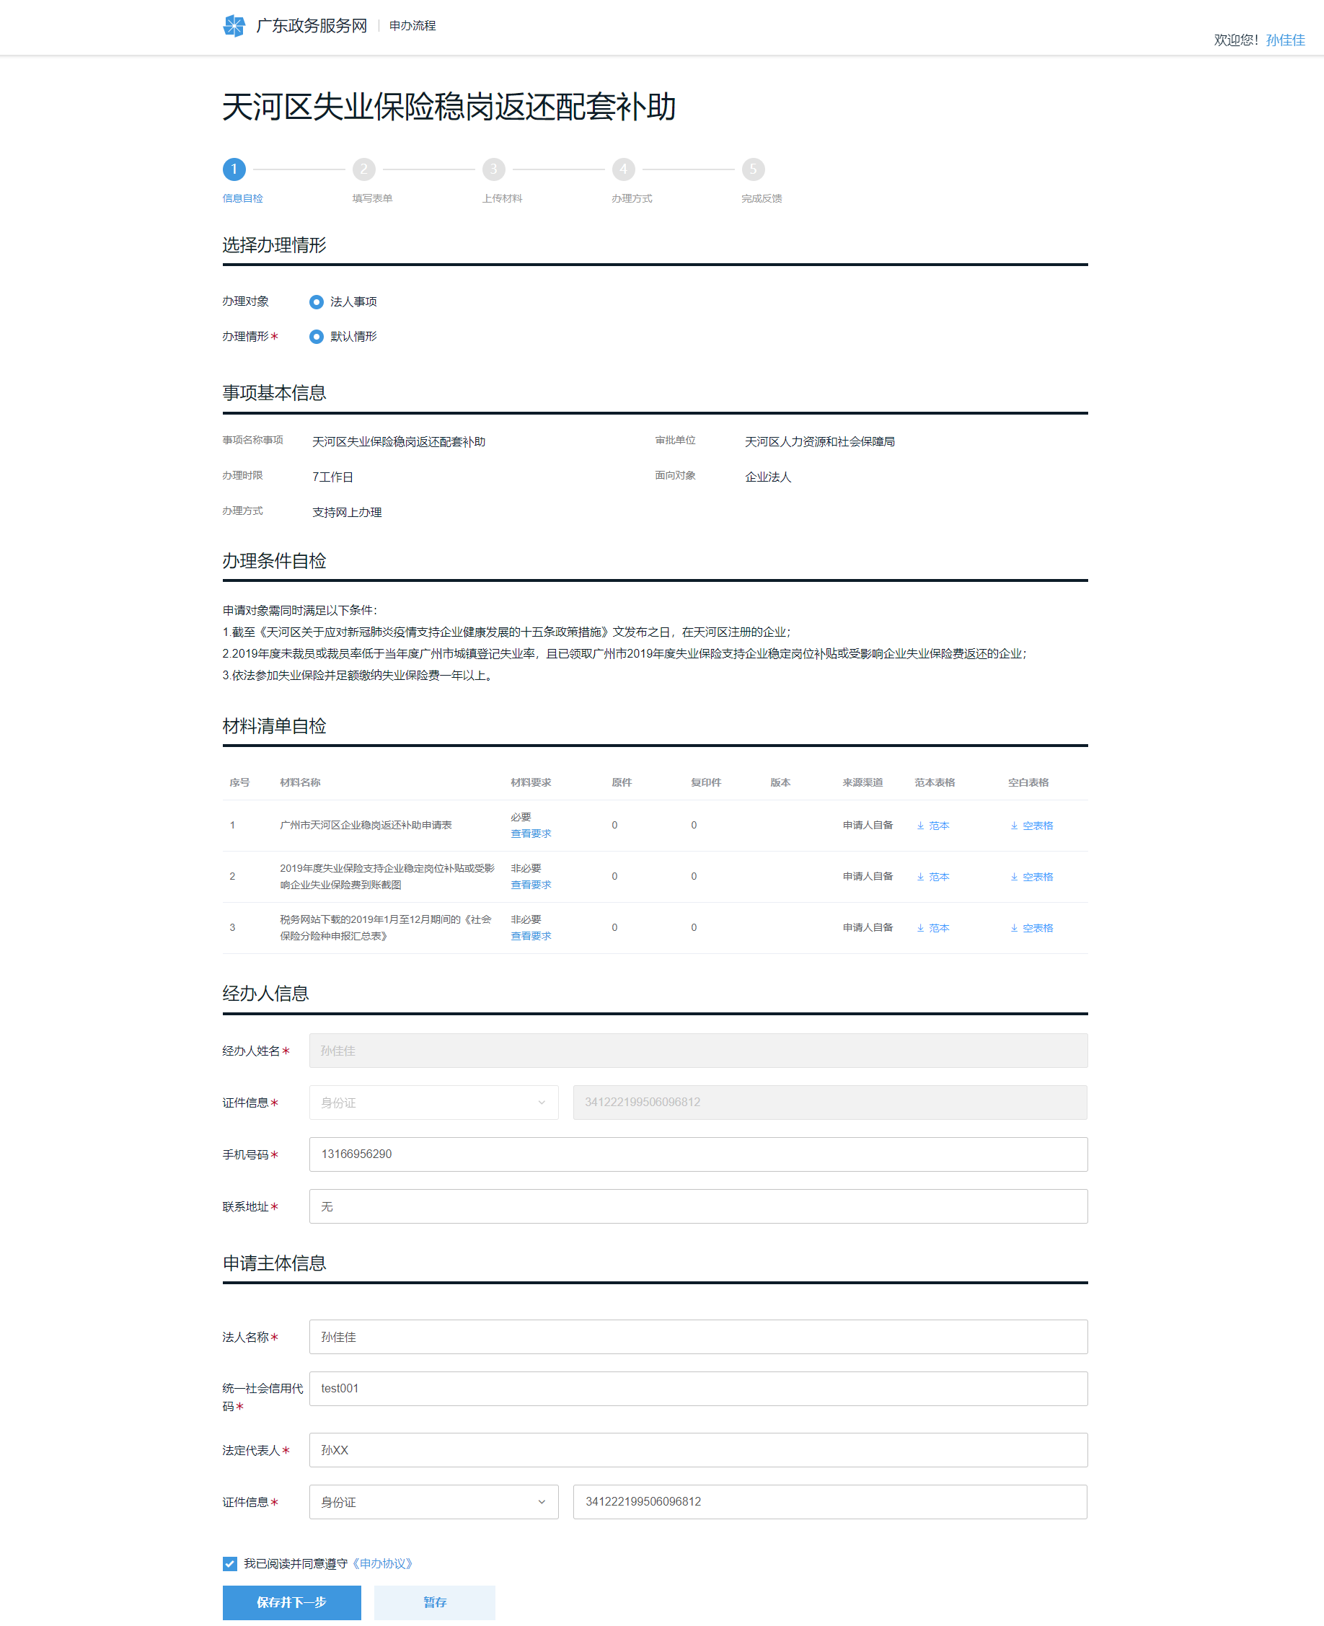

2.表单填写
填写业务表单信息，填写完可点击“保存并下一步”，此外也可点击“打印表单”进行打印。（此处表单根据部门业务需求进行表单配置，若未反馈，此处为空）
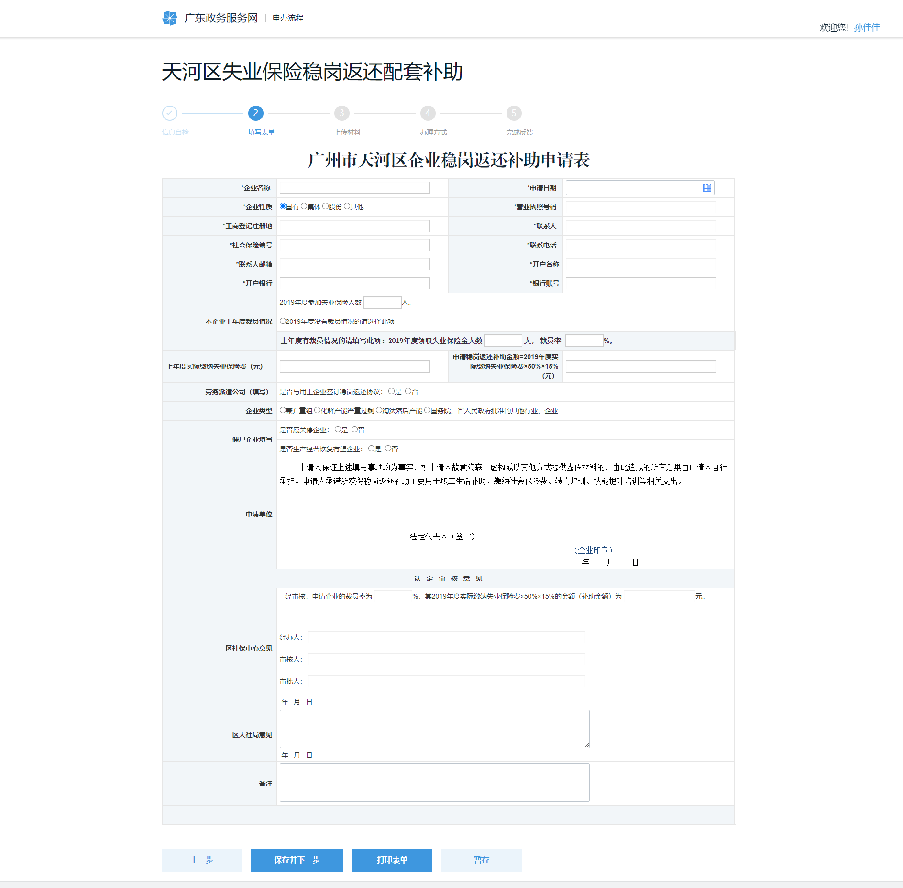

3.材料上传
按照材料要求把电子材料上传到对应材料下面，上传完成后点击“下一步”，如下图：
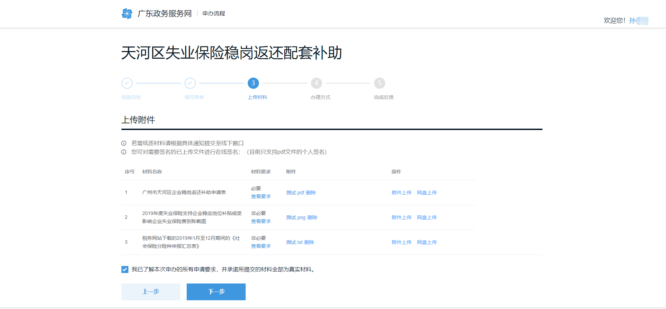

4.办理方式选择
选择办理方式和送件方式。若申请人需选择EMS送件，填写送件详细地址并保存。确认地址无误后点击“确认提交”，完成申报，如下图：(注：需开通双向快递的请反馈区政数局桂灿)
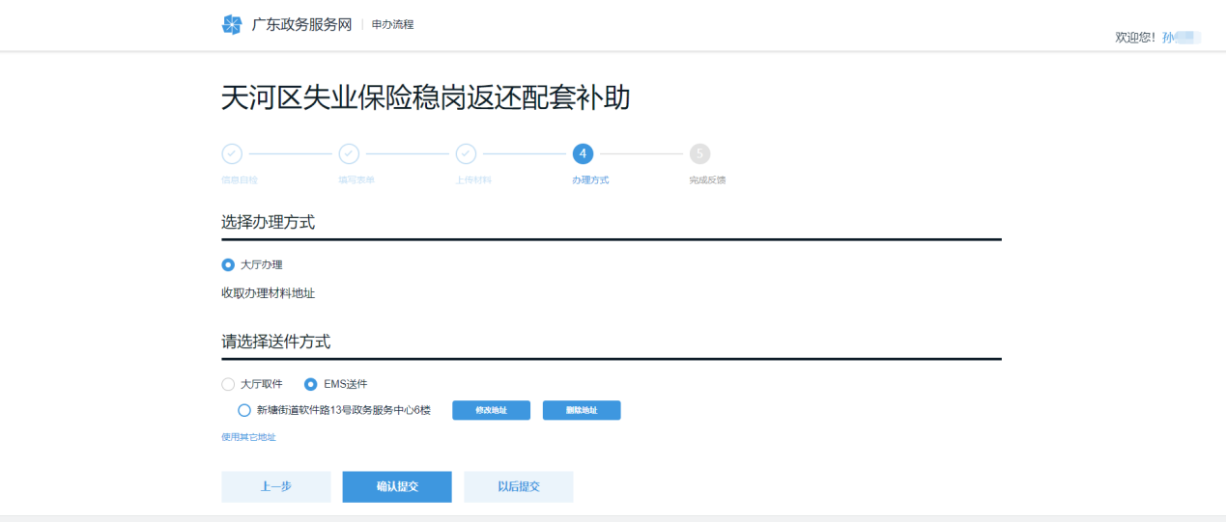

5.完成申报
申报完成后提示申报结果，并且可以在线打印回执，如下图：
